PHÒNG GD & ĐT ………………. | Chữ kí GT1: ...........................
TRƯỜNG TIỂU HỌC…………... | Chữ kí GT2: ...........................

ĐỀ KIỂM TRA HỌC KÌ 1
KHOA HỌC 5 – CHÂN TRỜI SÁNG TẠO
NĂM HỌC: 2024 - 2025
Thời gian làm bài: 60 phút (Không kể thời gian phát đề)
Họ và tên: …………………………………… Lớp: ………………..  Số báo danh: …………………………….……Phòng KT:………….. | Mã phách

Điểm bằng số | Điểm bằng chữ | Chữ ký của GK1 | Chữ ký của GK2 | Mã phách

ĐỀ BÀI
A. PHẦN TRẮC NGHIỆM (7,0 điểm)
Khoanh vào chữ cái đặt trước câu trả lời đúng:
Câu 1 (0,5 điểm). Chọn đáp án đúng về các thành phần của đất.
A. Chất khoáng, nước, không khí, mùn.
B. Nước, gió, phân bón, mùn.
C. Mùn, chất khoáng, nước, phân bón.
D. Nước, phân bón, không khí, mùn.
Câu 2 (0,5 điểm). Thành phần nào của đất được hình thành chủ yếu do xác động vật và thực vật phân hủy với sự tham gia của sinh vật trong đất?
A. Không khí.
B. Chất khoáng.
C. Nước.
D. Mùn.
Câu 3 (0,5 điểm). Hình nào dưới đây thể hiện nguyên nhân gây ô nhiễm đất do tự nhiên?
A. 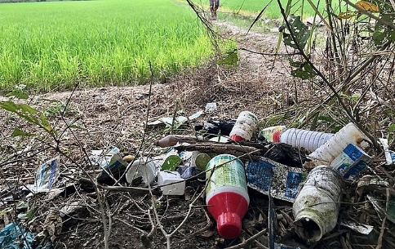 B. 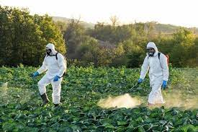
C. 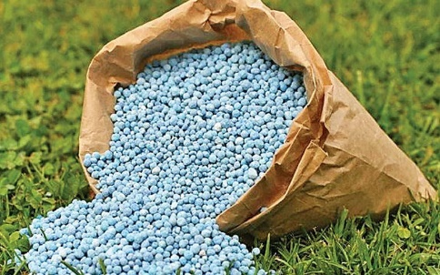 D. 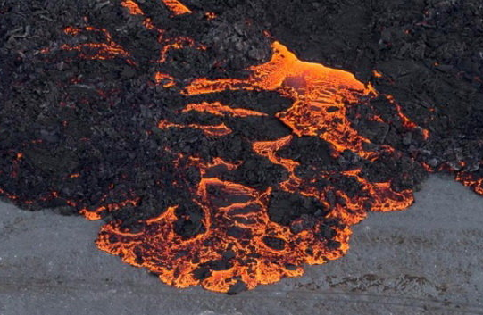
Câu 4 (0,5 điểm). Dung dịch được tạo thành như thế nào?
A. Dung dịch được tạo thành khi hai hay nhiều chất trộn lẫn vào nhau.
B. Dung dịch được tạo thành khi có hai chất lỏng hoặc chất lỏng và rắn hòa tan hoàn toàn vào nhau thành một hỗn hợp đồng nhất.
C. Dung dịch được tạo thành khi có hai chất rắn trộn lẫn vào nhau tạo thành hỗn hợp đồng nhất.
D. Dung dịch được tạo thành khi hai hay nhiều chất rắn trộn vào nhau tạo thành hỗn hợp đồng nhất.
Câu 5 (0,5 điểm). Chất nào dưới đây ở trạng thái khí?
A. Nước uống.
B. Sắt.
C. Giấm.
D. Ni-tơ.
Câu 6 (0,5 điểm). Chất nào dưới đây ở trạng thái rắn?
A. Nước.
B. Ô-xi.
C. Đá cuội.
D. Giấm ăn.
Câu 7 (0,5 điểm). Chất ở trạng thái nào có thể lan ra theo mọi hướng và chiếm đầy không gian của vật chứa?
A. Chất khí.
B. Chất lỏng.
C. Chất rắn.
D. Chất lỏng – khí.
Câu 8 (0,5 điểm). Chọn phát biểu sai về vai trò của đất đối với cây trồng?
A. Cung cấp không khí và nước cho cây.
B. Cung cấp dinh dưỡng (khoáng và mùn) cho cây.
C. Cung cấp nước và phân bón cho cây.
D. Giữ cho cây đứng vững nhờ rễ cây bám chặt vào đất.
Câu 9 (0,5 điểm). Chọn phát biểu sai về biện pháp bảo vệ môi trường đất?
A. Tăng cường sử dụng phân bón hữu cơ.
B. Tăng cường sử dụng phân bón hóa cơ.
C. Trồng rừng và khai thác rừng hợp lí.
D. Xử lí rác thải theo quy định.
Câu 10 (0,5 điểm). Sử dụng nguồn nước, thực phẩm được nuôi trồng ở vùng đất bị ô nhiễm trong thời gian dài có thể gây ra tác hại gì đến sức khỏe con người?
A. Chậm lớn hoặc bị chết.
B. Làm mất chất dinh dưỡng.
C. Phải di chuyển đến khu vực khác để sinh sống.
D. Có thể dẫn đến nhiễm độc gan, ung thư.
Câu 11 (0,5 điểm). Hỗn hợp nào dưới đây là dung dịch?
A. Xà lách, dưa chuột và cà chua trộn đều.
B. Cốc nước có dầu ăn.
C. Lạc, đỗ đen và đỗ xanh trộn đều.
D. Cốc nước đường.
Câu 12 (0,5 điểm). Nước chuyển từ trạng thái nào sang trạng thái nào khi được đun sôi và duy trì ở 100 ºC?
A. Trạng thái lỏng sang trạng thái rắn.
B. Trạng thái khí sang trạng thái lỏng.
C. Trạng thái lỏng sang trạng thái khí.
D. Trạng thái rắn sang trạng thái khí.
Câu 13 (0,5 điểm). Trường hợp nào trong hình dưới đây thể hiện sự biến đổi hóa học?
A. B. 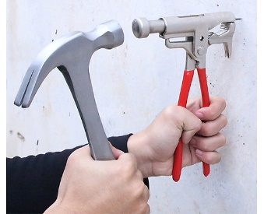
C. 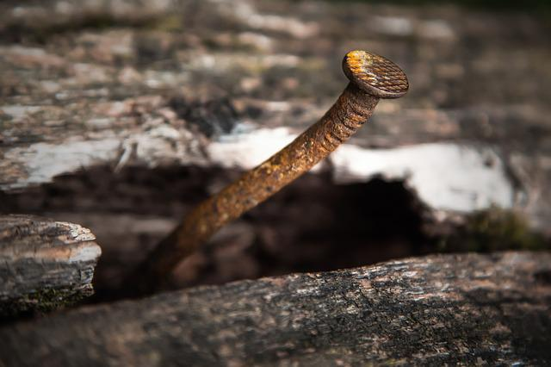 D. 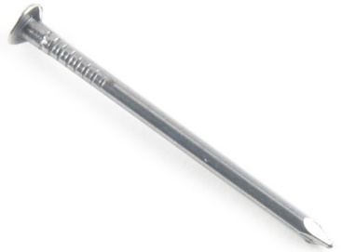
Câu 14 (0,5 điểm). Trường hợp nào dưới đây không có sự biến đổi hóa học?
A. Xi măng, cát và nước được trộn với nhau.
B. Than củi bị ướt.
C. Đốt cháy tờ giấy.
D. Đốt cháy que diêm.
B. PHẦN TỰ LUẬN (3,0 điểm)
Câu 1 (2,0 điểm). Em hãy nêu nguyên nhân gây ô nhiễm đất và 4 biện pháp bảo vệ môi trường đất.
Câu 2 (1,0 điểm). Bạn Hân lấy một viên đá nhỏ trong tủ lạnh rồi bỏ vào một cái cốc. Khoảng một giờ sau, bạn Hân không thấy viên đá lạnh đâu nữa mà thấy ít nước ở trong cốc. Bạn Hân để luôn vậy đến ngày hôm sau thì thấy không còn nước. Em hãy giải thích tại sao nước không còn trong cốc của bạn Hân.

BÀI LÀM:
……………………………………………………………………………………………. …………………………………………………………………………………………….. ……………………………………………………………………………………………...……………………………………………………………………………………………..…………………………………………………………………………………………….……………………………………………………………………………………………. …………………………………………………………………………………………….. ……………………………………………………………………………………………...……………………………………………………………………………………………..…………………………………………………………………………………………….……………………………………………………………………………………………. …………………………………………………………………………………………….. ……………………………………………………………………………………………...……………………………………………………………………………………………..…………………………………………………………………………………………….
……………………………………………………………………………………………...……………………………………………………………………………………………..…………………………………………………………………………………………….
……………………………………………………………………………………………...……………………………………………………………………………………………..…………………………………………………………………………………………….
TRƯỜNG TIỂU HỌC ......................................
HƯỚNG DẪN CHẤM KIỂM TRA HỌC KÌ 1 (2024 - 2025)
MÔN: KHOA HỌC 5 – CHÂN TRỜI SÁNG TẠO
A. PHẦN TRẮC NGHIỆM (7,0 điểm)
Mỗi câu trả lời đúng được 0,5 điểm
Câu hỏi | Câu 1 | Câu 2 | Câu 3 | Câu 4 | Câu 5 | Câu 6 | Câu 7
Đáp án | A | D | D | B | D | C | A
Câu hỏi | Câu 8 | Câu 9 | Câu 10 | Câu 11 | Câu 12 | Câu 13 | Câu 14
Đáp án | C | B | D | D | C | C | B

B. PHẦN TỰ LUẬN (3,0 điểm)
Câu | Nội dung đáp án | Biểu điểm
Câu 1  (2,0 điểm) | - Nguyên nhân gây ô nhiễm đất:  + Nguyên nhân do con người: sử dụng không hợp lí phân bón hóa học và thuốc bảo vệ thực vật trong nông nghiệp; các chất ô nhiễm từ chất thải do hoạt động công nghiệp, xây dựng và sinh hoạt; cháy rừng do một số hoạt động của con người;…  + Nguyên nhân do tự nhiên: nhiễm mặn, nhiễm phèn; cháy rừng do sét đánh, núi lửa phun trào;…  - 4 biện pháp bảo vệ môi trường đất:  + Sử dụng hợp lí phân bón hóa học.  + Trồng rừng và khai thác rừng hợp lí.  + Xử lí rác thải theo quy định.  + Tăng cường sử dụng phân bón hữu cơ. | 0,5đ  0,5đ  0,25đ  0,25đ  0,25đ  0,25đ
Câu 2  (1,0 điểm) | + Đầu tiên, nước đã chuyển từ trạng thái rắn (viên nước đá) sang trạng thái lỏng (nước trong cốc).  + Tiếp theo, nước đã chuyển từ trạng thái lỏng (nước trong cốc) sang trạng thái khí (hơi nước). | 0,5đ  0,5đ

TRƯỜNG TIỂU HỌC ............................
MA TRẬN ĐỀ KIỂM TRA HỌC KÌ 1 (2024 - 2025)
MÔN: MÔN KHOA HỌC 5 – CHÂN TRỜI SÁNG TẠO
Chủ đề/ Bài học | Mức độ |  |  |  |  |  | Tổng số câu |  | Điểm số
 | Mức 1 Nhận biết |  | Mức 2  Kết nối |  | Mức 3  Vận dụng
 | TN | TL | TN | TL | TN | TL | TN | TL
CHỦ ĐỀ 1. CHẤT
Bài 1. Thành phần và vai trò của đất | 2 |  | 1 |  |  |  | 3 | 0 | 1,5
Bài 2. Ô nhiễm, xói mòn đất và bảo vệ môi trường đất | 1 | 1 | 2 |  |  |  | 3 | 1 | 3,5
Bài 3. Hỗn hợp và dung dịch | 1 |  | 1 |  |  |  | 2 | 0 | 1,0
Bài 4. Sự biến đổi của chất | 3 |  | 3 |  |  | 1 | 6 | 1 | 4,0
Tổng số câu TN/TL | 7 | 1 | 7 | 0 | 0 | 1 | 14 | 2 | 10,0
Điểm số | 3,5 | 2,0 | 3,5 | 0 | 0 | 1,0 | 7,0 | 3,0 | 10,0
Tổng số điểm | 5,5  55% |  | 3,5  35% |  | 1,0  10% |  | 10,0  100% |  | 10,0  100%

TRƯỜNG TIỂU HỌC ............................
BẢNG ĐẶC TẢ ĐỀ KIỂM TRA HỌC KÌ 1 (2024 - 2025)
MÔN: KHOA HỌC 5 – CHÂN TRỜI SÁNG TẠO
Nội dung | Mức độ | Yêu cầu cần đạt | Số câu TL/  Số câu hỏi TN |  | Câu hỏi
 |  |  | TN  (số câu) | TL  (số câu) | TN | TL
CHỦ ĐỀ 1. CHẤT |  |  | 14 | 2 | 14 | 2
Bài 1. Thành phần và vai trò của đất đối với cây trồng | Nhận biết | - Một số thành phần của đất  - Vai trò của đất đối với cây trồng | 2 |  | C1, C2
 | Kết nối |  | 1 |  | C8
Bài 2. Ô nhiễm, xói mòn đất và bảo vệ môi trường đất | Nhận biết | - Nguyên nhân, tác hại của ô nhiễm, xói mòn đất  - Một số biện pháp chống ô nhiễm, xói mòn đất | 1 | 1 | C3 | C1
 | Kết nối |  | 2 |  | C9, C10
Bài 3. Hỗn hợp và dung dịch | Nhận biết | Hỗn hợp và dung dịch | 1 |  | C4
 | Kết nối |  | 1 |  | C11
Bài 4. Sự biến đổi của chất | Nhận biết | - Một số đặc điểm của chất ở trạng thái rắn, lỏng, khí  - Sự biến đổi trạng thái của chất  - Sự biến đổi hóa học | 3 |  | C5, C6, C7
 | Kết nối |  | 3 |  | C12, C13, C14
 | Vận dụng |  |  | 1 |  | C2

